RDs-9 个人剂量仪
Personal Dosimeter

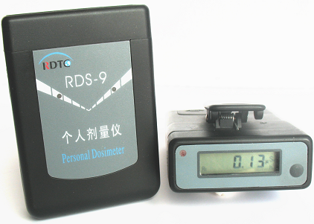

- 宽量程、低功耗、耐过载
- 即时数据存储，掉电不丢失
- 累积剂量、剂量率和工作时间可切换显示
- 超阈值声光报警及LCD指示，报警阈值连续可调
- 红外数据通讯及系统软件便于剂量数据规范化管理
● 精心的设计保证测量的安全性和可靠性

RDs-9个人剂量仪
▉功能
·
该个人剂量仪可监测X、γ辐射引起的个人累积剂量当量Hp(10)和个人剂量当量率Hp(10)。剂量当量、剂量当量率和累计工作时间值可通过按键切换由LCD显示读出。累积剂量和剂量率超阈值时给出声、光报警及LCD指示。测量数据即时储存，且掉电不丢失。记录数据通过红外通讯方式传输至读出器，由读出器经RS485接口方式输送到计算机（工作站）。剂量仪可单独使用，也可与读出器和计算机管理系统网络组合应用。

▉能量响应特性 ▉系统结构方式
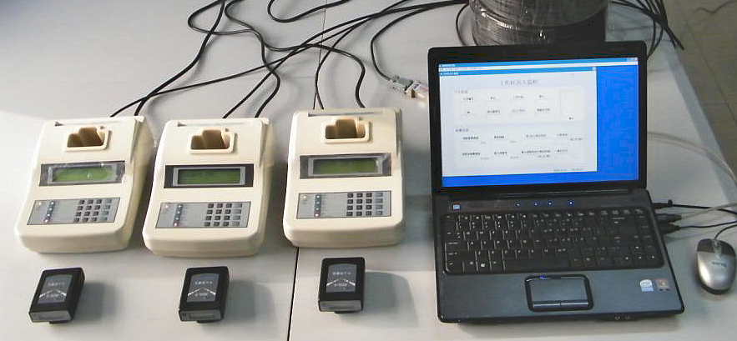
▉技术指标
探测器 | 半导体探测器
测量范围 | 累积剂量: 0.01μSv∼10Sv，剂量率: 0.1μSv/h∼1Sv/h
LCD显示 | 累积剂量: 0.00μSv∼9999mSv，剂量率: 0.01μSv/h∼1999mSv/h，工作时间：0∼99小时59分
报警值 | 累积剂量: 1μSv∼10Sv之间连续可调，剂量率: 1μSv/h∼1Sv/h之间连续可调  剂量增量：1μSv∼999μSv之间连续可调  超时报警：1分∼99小时59分之间连续可调
报 警 | 声、光及LCD指示，对累积剂量及剂量率超阈值报警、电池欠压报警、工作超时报警、探测器失效报警、累积剂量增量提示报警。  报警声强在距剂量仪30cm处大于 80dB
能量响应 | <±30%（50keV∼1.5MeV）
剂量率响应 | <±20% (1μSv/h∼10μSv/h)  <±15% (10μSv/h∼1Sv/h)
过载特性 | 大于20Sv/h
电 源 | 一节AA型3.6V锂电池，电池寿命 >2000小时。当显示欠压符号之后仍可正常工作8小时以上
温度特性 | <±15%, -10℃∼+40℃
湿度特性 | <±10%, 40%∼90%RH(35℃)
重 量 | 90g
尺 寸 | 90×62×25(不计夹子厚度)
联系电话：13810637587， 010-62488062转100
E-mail： raditech@163.com http://www.raditec.net

